ЛАБОРАТОРНА РОБОТА № 1

Тема: Принципи програмування. DRY, KISS, SOLID, YAGNI та інші

Мета: навчитися дотримуватися принципів програмування та
обґрунтовувати їх
Хід роботи:
Завдання 1:
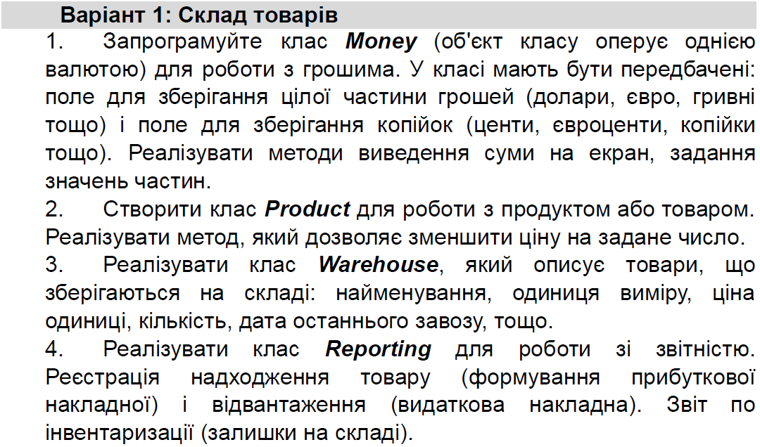
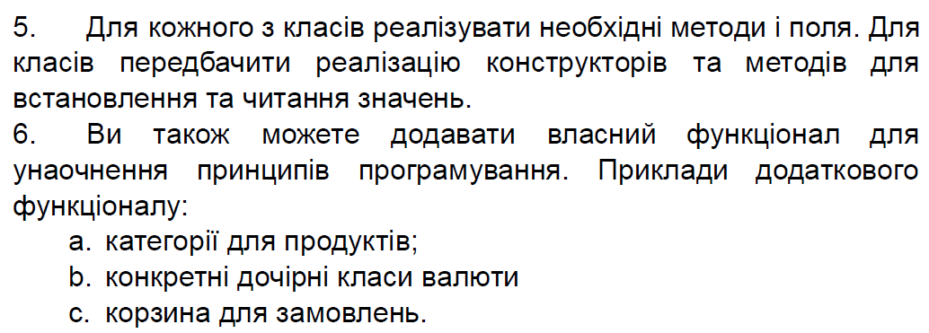
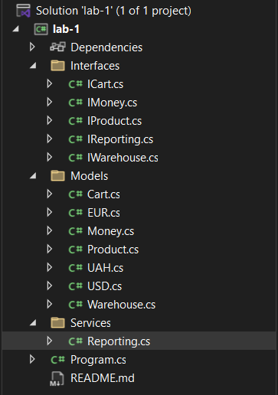
Рис. 1 Структура проекту
Клас Money:
using lab_1.Interfaces;
using System;
using System.Collections.Generic;
using System.Linq;
using System.Text;
using System.Threading.Tasks;

namespace lab_1.Models
{
public class Money : IMoney
{
protected int wholePart;
protected int fractionalPart;

public Money(int wholePart, int fractionalPart)
{
SetMoney(wholePart, fractionalPart);
}

public int WholePart => wholePart;
public int FractionalPart => fractionalPart;

public virtual void SetMoney(int wholePart, int fractionalPart)
{
if (wholePart < 0 || fractionalPart < 0)
throw new ArgumentException("Грошовi значення не можуть бути вiд'ємними.");

this.wholePart = wholePart;
this.fractionalPart = fractionalPart;
}

public override string ToString()
{
return $"{wholePart}.{fractionalPart:D2}";
}
}
}

Клас Product:
using lab_1.Interfaces;
using System;
using System.Collections.Generic;
using System.Linq;
using System.Text;
using System.Threading.Tasks;

namespace lab_1.Models
{
public class Product : IProduct
{
public string Name { get; }
public string Category { get; }
public IMoney Price { get; private set; }

public Product(string name, string category, IMoney price)
{
Name = name ?? throw new ArgumentNullException(nameof(name));
Category = category ?? throw new ArgumentNullException(nameof(category));
Price = price ?? throw new ArgumentNullException(nameof(price));
}

public void ReducePrice(int amount)
{
if (amount < 0) throw new ArgumentException("Зменшення не може бути вiд'ємним.");
int newWhole = Price.WholePart - amount;
if (newWhole < 0) throw new InvalidOperationException("Цiна не може бути вiд'ємною.");
Price = new Money(newWhole, Price.FractionalPart);
}

public override string ToString()
{
return $"{Name} ({Category}): {Price}";
}
}
}

Клас Warehouse:
using lab_1.Interfaces;
using System;
using System.Collections.Generic;
using System.Linq;
using System.Text;
using System.Threading.Tasks;

namespace lab_1.Models
{
public class Warehouse : IWarehouse
{
private readonly Dictionary<IProduct, int> inventory = new();

public void AddProduct(IProduct product, int quantity)
{
if (product == null) throw new ArgumentNullException(nameof(product));
if (quantity <= 0) throw new ArgumentException("Кiлькість має бути бiльше нуля.");

if (inventory.ContainsKey(product))
inventory[product] += quantity;
else
inventory[product] = quantity;
}

public void RemoveProduct(string productName, int quantity)
{
var product = inventory.Keys.FirstOrDefault(p => p.Name == productName);
if (product == null) throw new InvalidOperationException("Продукт не знайдено.");
if (inventory[product] < quantity) throw new InvalidOperationException("Недостатньо товару на складi.");

inventory[product] -= quantity;
if (inventory[product] == 0) inventory.Remove(product);
}

public Dictionary<IProduct, int> GetInventory() => new(inventory);

public override string ToString()
{
var result = new StringBuilder();
foreach (var item in inventory)
{
result.AppendLine($"{item.Key.Name} ({item.Key.Category}): {item.Value} шт.");
}
return result.ToString();
}
}
}

Клас Repotring:
using lab_1.Interfaces;
using System;
using System.Collections.Generic;
using System.Linq;
using System.Text;
using System.Threading.Tasks;

namespace lab_1.Services
{
public class Reporting : IReporting
{
public void GenerateInventoryReport(IWarehouse warehouse)
{
Console.WriteLine("Iнвентаризацiя складу:");
foreach (var item in warehouse.GetInventory())
{
Console.WriteLine($"{item.Key}: {item.Value} шт.");
}
}
}
}
Programm.cs:
using lab_1.Interfaces;
using lab_1.Models;
using lab_1.Services;
using System;

class Program
{
static void Main()
{
IMoney price1 = new USD(10, 50);
IMoney price2 = new EUR(20, 75);
IProduct product1 = new Product("Чай", "Напої", price1);
IProduct product2 = new Product("Кава", "Напої", price2);

IWarehouse warehouse = new Warehouse();
warehouse.AddProduct(product1, 10);
warehouse.AddProduct(product2, 5);

IReporting reporting = new Reporting();
Console.WriteLine("Звiт по iнвентаризацiї складу:");
reporting.GenerateInventoryReport(warehouse);
warehouse.RemoveProduct("Чай", 3);
Console.WriteLine("\nЗвiт пiсля видалення 3 шт. чаю:");
reporting.GenerateInventoryReport(warehouse);

ICart cart = new Cart();
cart.AddToCart(product1, 2);
cart.AddToCart(product2, 1);

Console.WriteLine("\nКошик покупок:");
foreach (var item in cart.GetCartItems())
{
Console.WriteLine($"{item.Key.Name} x {item.Value}");
}

Console.WriteLine($"\nЗагальна сума: {cart.GetTotalPrice()}");
}
}
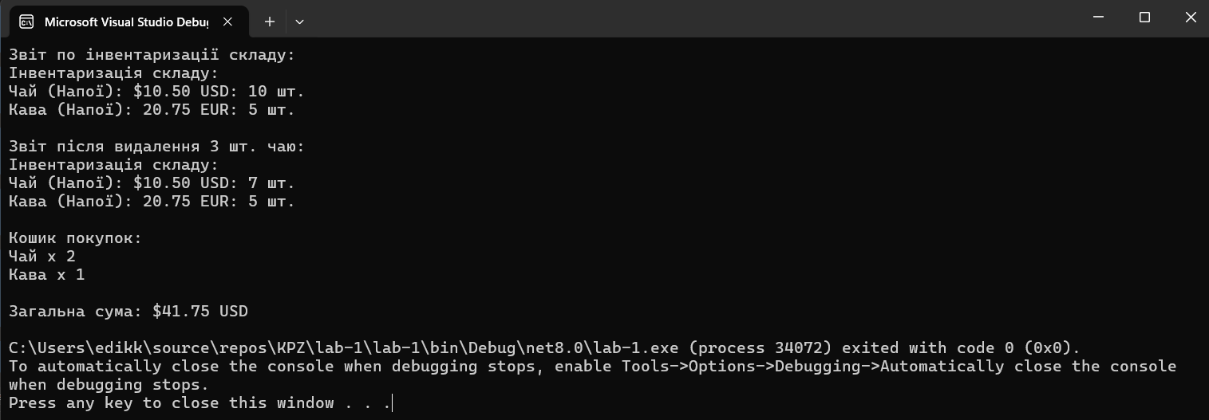
Рис. 2 Результат виконання завдання
Завдання 2:
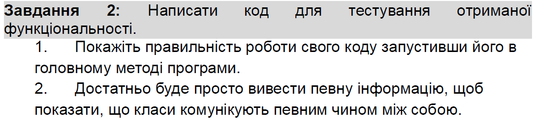

Tests.cs:
using lab_1.Interfaces;
using lab_1.Models;
using lab_1.Services;
using System;

class TestProgram
{
static void Main()
{
Console.WriteLine("==== ТЕСТУВАННЯ КЛАСIВ ====\n");

// 1. Тестування Money
IMoney usd = new USD(10, 50);
IMoney eur = new EUR(20, 75);
Console.WriteLine($"USD: {usd}");
Console.WriteLine($"EUR: {eur}");

// 2. Тестування Product
IProduct product1 = new Product("Чай", "Напої", usd);
IProduct product2 = new Product("Кава", "Напої", eur);
Console.WriteLine($"\nПродукти:\n{product1}\n{product2}");

// 3. Тестування Warehouse
IWarehouse warehouse = new Warehouse();
warehouse.AddProduct(product1, 10);
warehouse.AddProduct(product2, 5);
Console.WriteLine("\nСклад пiсля додавання товарiв:");
Console.WriteLine(warehouse);

warehouse.RemoveProduct("Чай", 3);
Console.WriteLine("\nСклад пiсля видалення 3 шт. чаю:");
Console.WriteLine(warehouse);

// 4. Тестування Reporting
IReporting reporting = new Reporting();
Console.WriteLine("\nЗвiт по iнвентаризацiї:");
reporting.GenerateInventoryReport(warehouse);

// 5. Тестування Cart
ICart cart = new Cart();
cart.AddToCart(product1, 2);
cart.AddToCart(product2, 1);

Console.WriteLine("\nКошик покупок:");
foreach (var item in cart.GetCartItems())
{
Console.WriteLine($"{item.Key.Name} x {item.Value}");
}
Console.WriteLine($"Загальна сума: {cart.GetTotalPrice()}");

Console.WriteLine("\n==== ТЕСТУВАННЯ ЗАВЕРШЕНО ====");
}
}
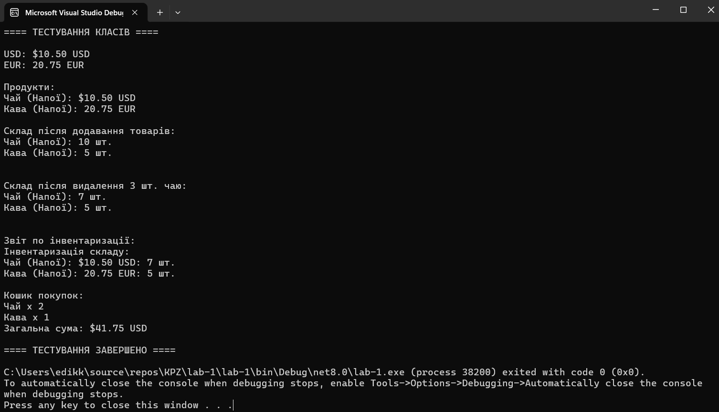
Рис. 3 Результат виконання завдання

Завдання 3:
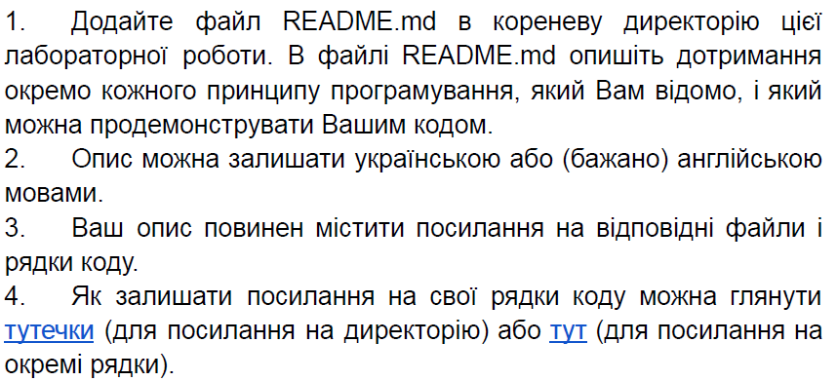
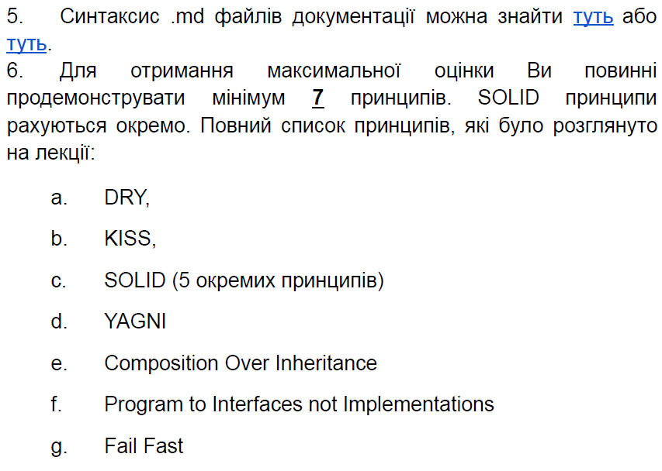

README.md:
# Лабораторна робота: Управління складом та замовленнями

## Дотримання принципів програмування

### 1. DRY (Don't Repeat Yourself)
**Опис:** Уникнення дублювання коду через використання інтерфейсів (`IProduct`, `IMoney`), окремих сервісних класів (`Reporting`, `Warehouse`) та наслідування для валют.

Код: [IMoney.cs](Interfaces/IMoney.cs), [IProduct.cs](Interfaces/IProduct.cs)

---

### 2. KISS (Keep It Simple, Stupid)
**Опис:** Кожен клас має конкретну, просту відповідальність. Наприклад, `Cart` тільки працює з кошиком, а `Reporting` лише генерує звіти.

Код: [Cart.cs](Models/Cart.cs), [Reporting.cs](Services/Reporting.cs)

---

### 3. SOLID (5 принципів)
- **S** (Single Responsibility) – кожен клас виконує тільки одну задачу.
Код: [Warehouse.cs](Services/Warehouse.cs) (зберігання товарів)
- **O** (Open/Closed) – додати нову валюту (напр., `GBP`) можна через наслідування `IMoney`, не змінюючи код.
Код: [USD.cs](Models/USD.cs), [EUR.cs](Models/EUR.cs)
- **L** (Liskov Substitution) – `USD`, `EUR` можуть взаємозамінятися через `IMoney`.
Код: [IMoney.cs](Interfaces/IMoney.cs)
- **I** (Interface Segregation) – `IMoney`, `IProduct`, `IWarehouse` мають чіткі обов’язки.
Код: [ICart.cs](Interfaces/ICart.cs)
- **D** (Dependency Inversion) – залежності передаються через інтерфейси (`IWarehouse`, `IProduct`).
Код: [Warehouse.cs](Services/Warehouse.cs)

---

### 4. YAGNI (You Ain't Gonna Need It)
**Опис:** В коді немає зайвого функціоналу, тільки необхідне: склад, товари, валюта, кошик, звітність.

Код: Весь проєкт

---

### 5. Composition Over Inheritance
**Опис:** Замість наслідування `Product` від `Money`, ми використовуємо композицію (`Product` містить `IMoney`).

Код: [Product.cs](Models/Product.cs)

---

### 6. Program to Interfaces, Not Implementations
**Опис:** Код взаємодіє через `IMoney`, `IProduct`, `IWarehouse` замість конкретних класів.

Код: [IMoney.cs](Interfaces/IMoney.cs), [IProduct.cs](Interfaces/IProduct.cs)

---

### 7. Fail Fast
**Опис:** Перевірки в конструкторі та методах (винятки на некоректні операції).

Код: [Cart.cs](Models/Cart.cs), [Warehouse.cs](Services/Warehouse.cs)

Завдання 4:
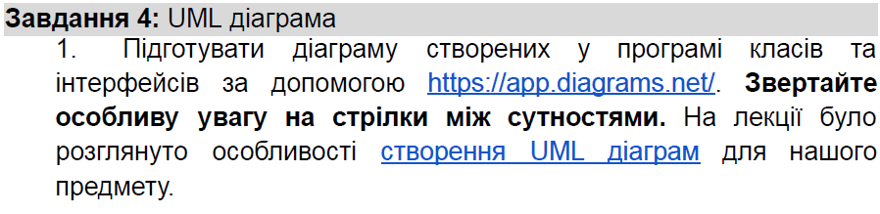
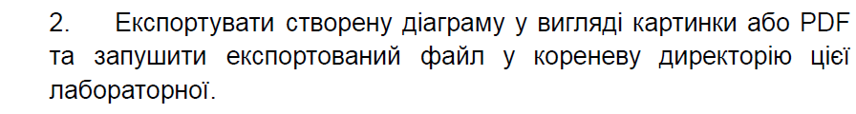

Посилання на GitHub: https://github.com/EduardKrutii/KPZ_labs

